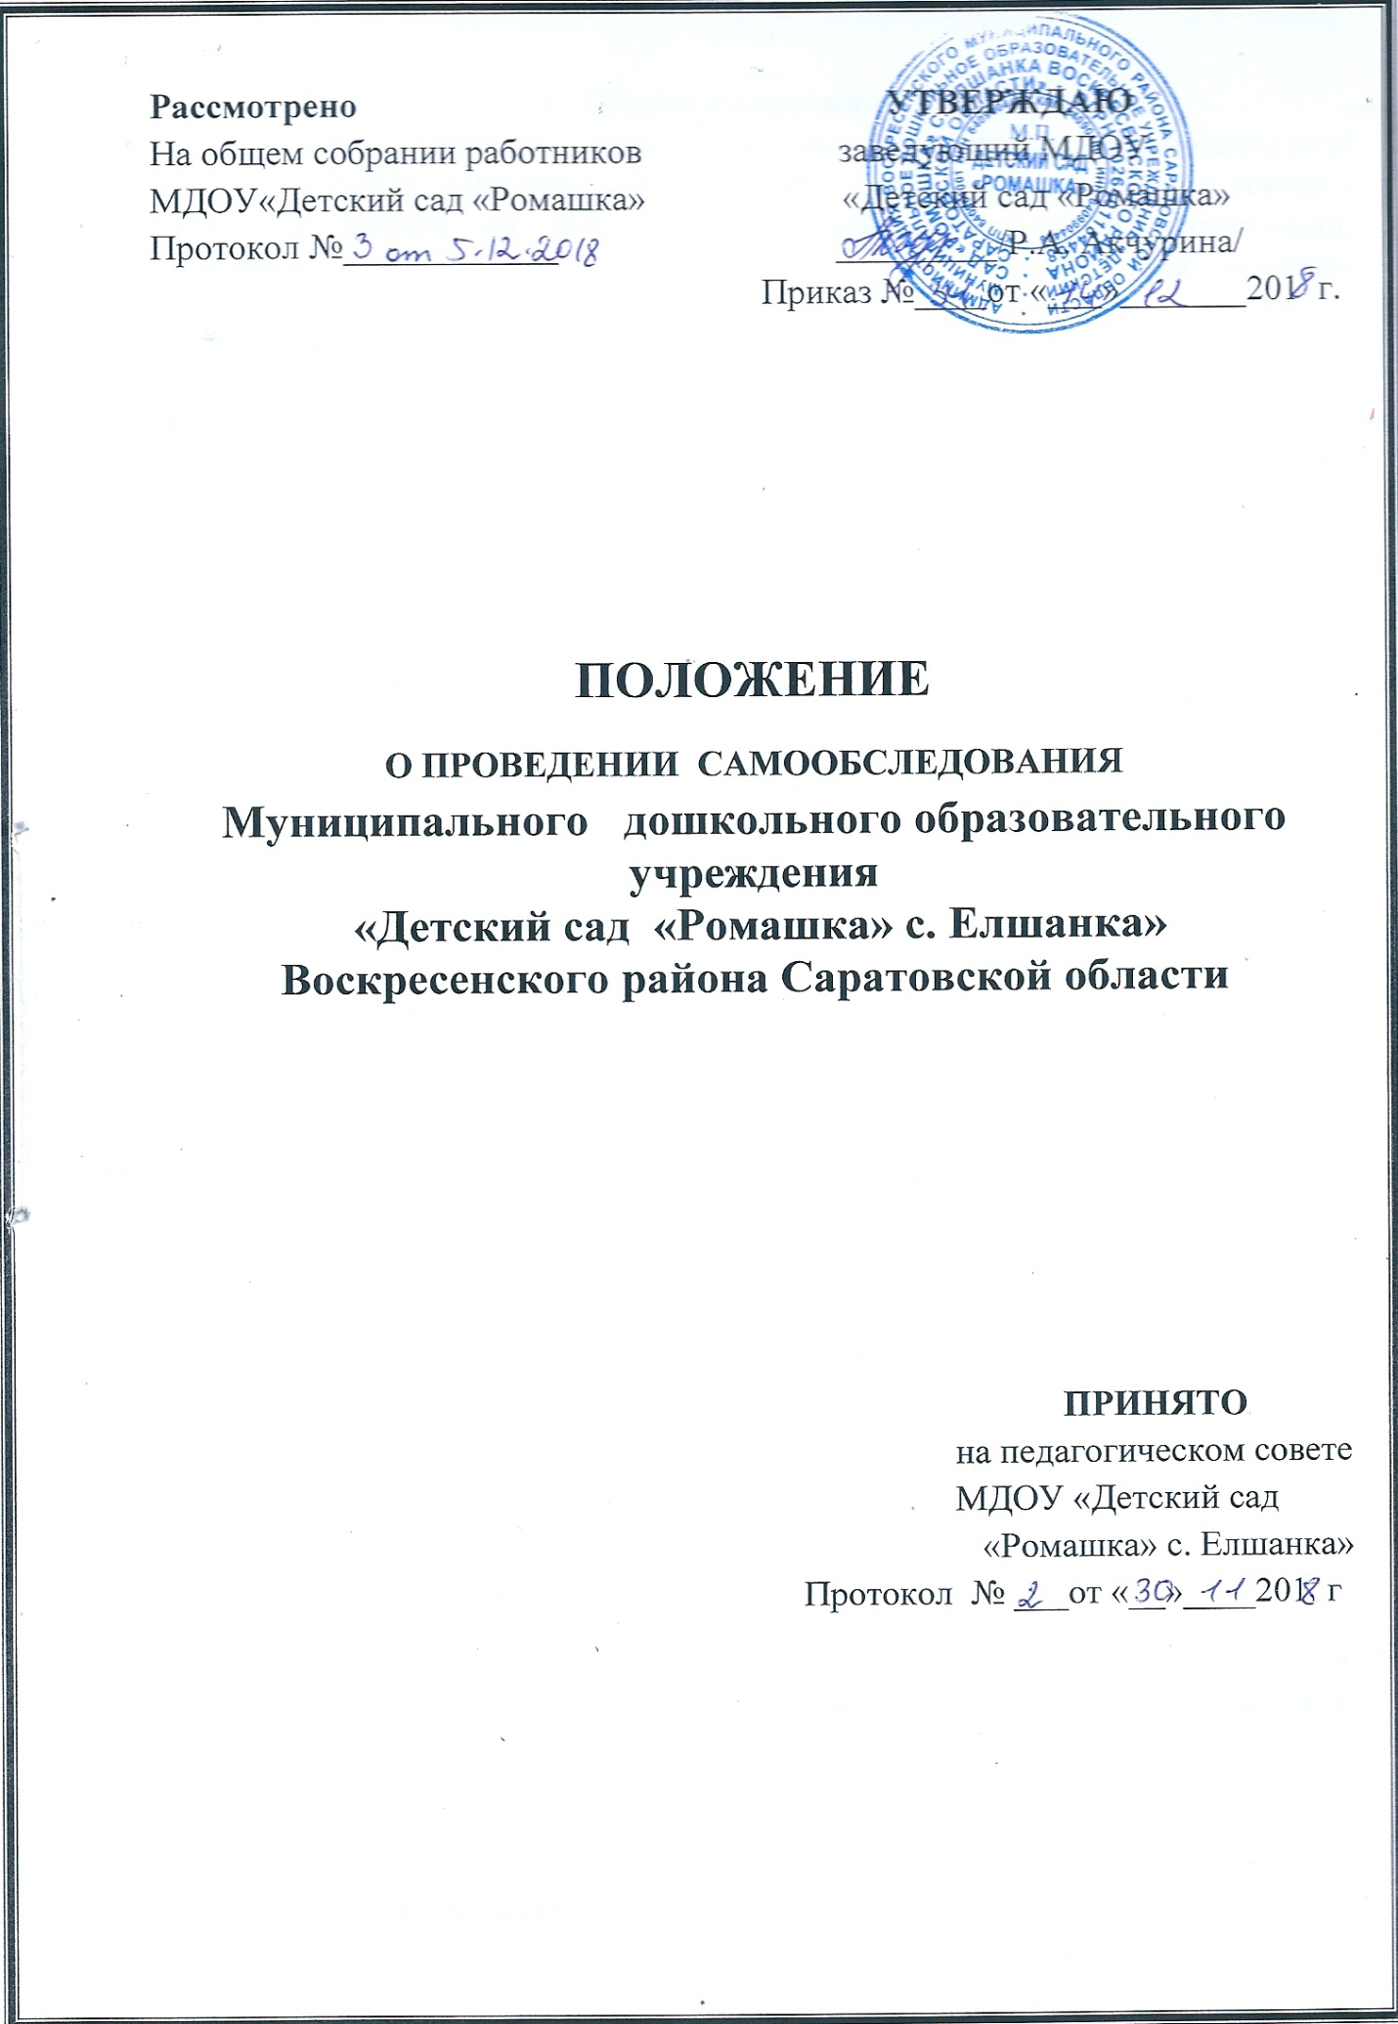

1. **Общие положения**

1.1 Настоящий «Порядок проведения самообследования образовательной организации МДОУ «Детский сад «Ромашка» с. Елшанка» (далее по тексту - Порядок) направлен на анализ показателей деятельности организации, подлежащей самообследованию, устанавливаемых федеральным органом исполнительной власти, осуществляющим функции по выработке государственной политики и нормативно-правовому регулированию в сфере образования.

1.2 Настоящий Порядок разработан в соответствии с Законом «Об образовании в Российской Федерации» № 273-ФЗ, Приказом Министерства образования и науки РФ от 14.06.2013 № 462 «Об утверждении Порядка проведения самообследования образовательной организацией», Приказом Министерства образования и науки РФ от 10.12.2013 г. № 1324 «Об утверждении показателей деятельности образовательной организации, подлежащей самообследованию», Уставом ДОУ.

1.3 Изменения от 14.12.2017 г. №1218, в порядок проведения самообследования образовательной организации, утвержденный приказом министерства образования и науки РФ от 14.06.2013 г №462

1.4 Данный Порядок устанавливает правила проведения самообследования в образовательной организации с целью анализа образовательной деятельности, системы управления, содержание и качество подготовки обучающихся, организации учебного процесса, востребованности выпускников, качества кадрового учебно–методического, библиотечно– информационного обеспечения, материально – технической базы, функционирования внутренней системы оценки качества образования, а также анализируются показатели деятельности, устанавливаемые федеральным органом власти в сфере образования.

1.5 Целями проведения самообследования являются обеспечение доступности и открытости информации о деятельности МДОУ «Детский сад «Ромашка» с. Елшанка», а также подготовка отчета о результатах самообследования.

1.6 Самообследование проводится в МДОУ «Детский сад «Ромашка» с. Елшанка» ежегодно.

**2. Процедура самообследования**

2.1 Процедура самообследования включает в себя следующие этапы:

• планирование и подготовка работы по самообследованию;

• организацию и проведение самообследования;

• обобщение полученных результатов и на их основе формирование отчета;

2.2 Сроки, форма проведения самообследования, состав лиц, привлекаемых для его проведения, определяются МДОУ «Детский сад «Ромашка» с. Елшанка» самостоятельно.

2.3 В процессе самообследования проводится оценка:

• образовательной деятельности;

• системы управления;

• содержания и качества подготовки обучающихся;

• организации учебного процесса;

• востребованности выпускников;

• качества кадрового, учебно-методического, библиотечно-информационного обеспечения, материально-технической базы;

• функционирования внутренней системы оценки качества образования

• иных показателей деятельности МДОУ «Детский сад «Ромашка» с. Елшанка» установленных федеральным органом исполнительной власти, осуществляющим функции по выработке государственной политики и нормативно-правовому регулированию в сфере образования

**3. Порядок оформления и предоставления результатов**

3.1 Результаты самообследования оформляются в виде отчета, включая аналитическую часть и результаты анализа показателей деятельности МДОУ «Детский сад «Ромашка» с. Елшанка».

3.2 Отчет подписывается заведующим МДОУ и заверяется ее печатью.

3.3 Отчетным периодом является предшествующий самообследованию календарный год

3.4. Отчет направляется учредителю не позднее 20 апреля текущего года.

3.5. Не позднее 20 апреля текущего года отчет размещается на официальном сайте МДОУ «Детский «Ромашка» с. Елшанка».